P

– Estudo do Meio 3 – Fichas de Consolidação

Observa as imagens. Atribui a cada uma o número da palavra que representa

a mesma sensação ou sentimento.

**1.** Calor **2.** Medo **3.** Frio **4.** Alegria **5.** Fúria **6.** Dor

1.1 Escreve os números das imagens que representam sentimentos.

1.2 Escreve os números das imagens que representam sensações.

Escreve **Devo** ou **Não devo** no início das afirmações, para que fiquem corretas.

lavar os dentes ao levantar, ao deitar e no final das refeições.

comer devagar e mastigar bem os alimentos.

consumir bebidas alcoólicas.

beber bastante água ao longo do dia e evitar beber refrigerantes.

consumir doces com frequência.

evitar o excesso de sal e gorduras na alimentação.

tomar banho todos os dias.

praticar exercício físico.

evitar o fumo do tabaco.

abrir as janelas de casa com frequência.

usar roupas sujas e apertadas.

Escreve o nome dos órgãos representados.

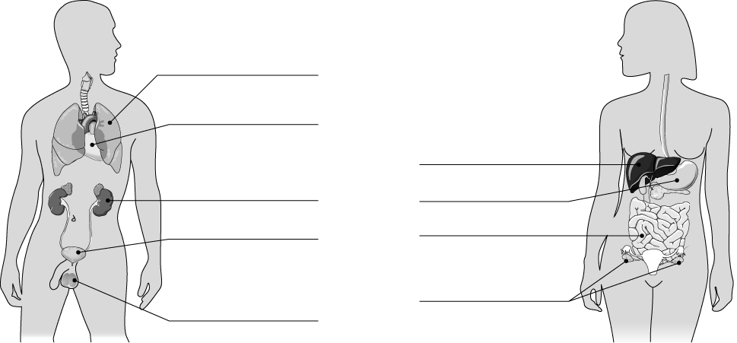

Liga cada sistema à sua função no organismo.

Originar novos seres, garantindo a

•

•

•

•

•

conservação da espécie humana.

Sistema digestivo •

Sistema respiratório •

Sistema circulatório •

Sistema urinário •

Sistema reprodutor •

Levar o sangue a todas as partes do corpo.

Permitir ao sangue retirar o oxigénio do ar

e libertar o dióxido de carbono.

Transformar alimentos em nutrientes, permitir

ao sangue a recolha desses nutrientes e

eliminar os alimentos não aproveitados.

Filtrar o sangue, removendo as impurezas

resultantes do trabalho das células e

produzindo a urina.

Qual é o número de telefone que devemos ligar, em Portugal, em caso de emergência

médica?

O que se deve fazer em caso de picada de abelha?

Classifica as seguintes afirmações em verdadeiras (**V**) ou falsas (**F**):

P

– Estudo do Meio 3 – Fichas de Consolidação

a) As plantas e os animais são seres vivos.

b) As pedras são seres vivos.

c) As plantas não precisam de luz nem de ar nem de água.

d) Todas as plantas gostam de apanhar raios de sol muito fortes.

e) As plantas aquáticas vivem na água.

f) As plantas comestíveis podem comer-se.

g) As árvores de folha caduca perdem as suas folhas.

h) As árvores de folha persistente perdem as folhas todas de uma vez.

i) As plantas só nascem se forem plantadas pelas pessoas.

j) Há plantas que crescem a partir de um ramo de outra planta.

k) A maioria das plantas reproduz-se por sementes.

Completa as afirmações com as partes constituintes de uma planta completa.

permite a reprodução da planta e dá origem ao fruto.

A

O

A

O

A

(água e

contém as sementes que podem dar origem a uma nova planta.

permite a respiração da planta, liberta o oxigénio e produz o alimento.

serve para conduzir a água e os sais minerais da raiz até às folhas.

serve para fixar a planta à terra e absorver os alimentos do solo

minerais).

Legenda as imagens com os tipos de raiz: raiz aprumada, raiz tuberculosa, raiz

fasciculada.

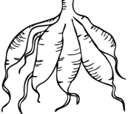

Refere a utilidade das seguintes espécies de plantas:

Feijoeiro – Eucalipto –

Algodoeiro – Oliveira –

Pinheiro – Milho –

Liga as imagens dos animais aos respetivos grupos.

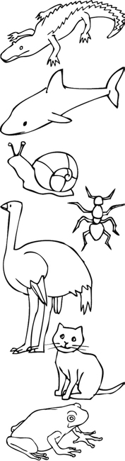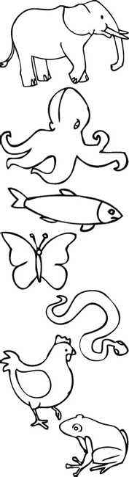

• mamíferos •

• aves •

• peixes •

• répteis •

• insetos •

• anfíbios •

• moluscos •

Escreve o nome dos animais invertebrados que estão representados nas imagens

anteriores.

Completa as expressões com a classificação dos animais quanto à sua alimentação.

O leão alimenta-se de carne, é um animal .

A rã alimenta-se de insetos, é um animal .

O coelho alimenta-se de plantas, é um animal .

A pomba alimenta-se de grãos, é uma animal .

O porco alimenta-se de plantas e carne, é um animal .

Liga as imagens com setas, de modo a representares uma **cadeia alimentar**.